附件1

近五年全市医院患者总体满意度调查情况

年度 | 门诊满意率(%) | 门诊满意度（分） | 住院满意率(%) | 住院满意度（分） | 总体满意率(%) | 总体满意度（分）
2019年 | 93.9 | 87.19 | 96.6 | 89.25 | 95.2 | 88.22
2020年 | 94.0 | 87.83 | 95.7 | 88.46 | 95.0 | 88.14
2021年 | 92.6 | 86.85 | 95.3 | 88.03 | 94.3 | 87.44
2022年 | 93.0 | 87.78 | 95.7 | 88.70 | 94.7 | 88.24
2023年 | 94.3 | 89.58 | 96.1 | 89.91 | 95.4 | 89.75
说明：1.患者满意程度采用四级评分法，级点从高到低依次为“非常满意”、“满意”、“基本满意”、“不满意”，依次计分为4—1分，换算成百分制，即为满意度得分。门诊满意度、住院满意度=（非常满意回复人数×100分+满意回复人数×75分+基本满意回复人数×50分+不满意回复人数×25分）/有效回复总人数。总体满意度=（门诊满意度+住院满意度）/2
2.满意率是指被调查者对医院服务满意（含非常满意、满意、基本满意）的人数占全部被调查者的比例。总体满意率=（非常满意回复人数+满意回复人数+基本满意回复人数）/有效回复总人数

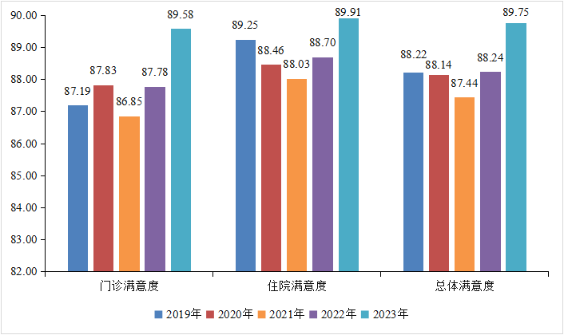
图 1 2019-2023年全市医院门诊、住院患者满意度情况

